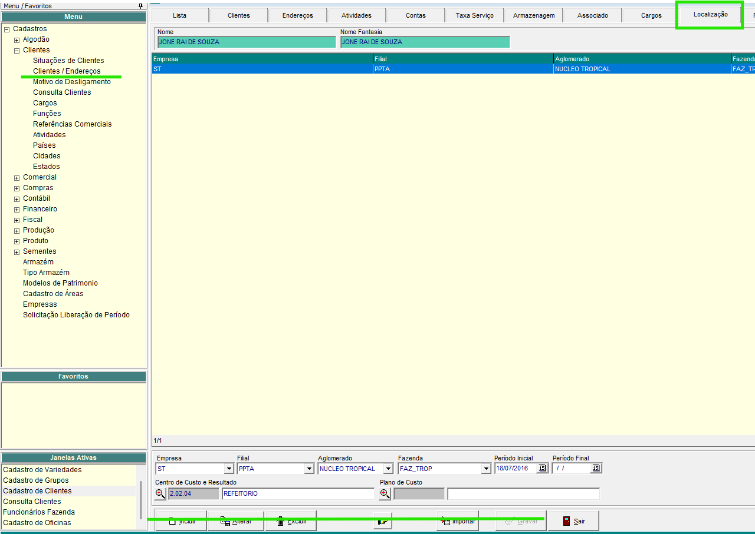  
Liberação da aba de cadastro para visualização, apenas pessoal da contabilidade:  
Antonio, Flavio, Zana e Marly.